附件3

团体标准随机抽查工作指引

一、抽查范围
通过标准信息公共服务平台进行自我声明公开的团体标准。
二、抽查事项
团体标准自我声明监督检查。
1.有国家强制性标准的，团体标准技术要求是否低于强制性国家标准。
2.团体标准内容是否做到技术上先进、经济上合理。
3.团体标准的编号是否符合规定。
三、检查方式
1.书面检查，查看标准文本和相关材料。
2.网络检查，通过标准信息公共服务平台查阅。
四、检查内容和方法
（一）团体标准技术要求是否符合《标准化法》第二十一条第一款的规定。
有国家强制性标准的，检查团体标准是否低于强制性国家标准的相关技术要求;如果低于，则不符合《标准化法》的要求。
（二）团体标准内容是否符合《标准化法》第二十二条第一款相关规定。
检查团体标准是否做到技术上先进、经济上合理。重点检查团体标准的标准化对象是否属于国家发布的最新版《产业结构调整指导目录》中的淘汰类别；属于淘汰类别的，则不符合《标准化法》的要求。
（三）团体标准编号是否符合《标准化法》第二十四条相关规定。
团体标准编号依次为团体标准代号、社会团体代号、团体标准顺序号和年代号组成。团体标准编号方法如下：
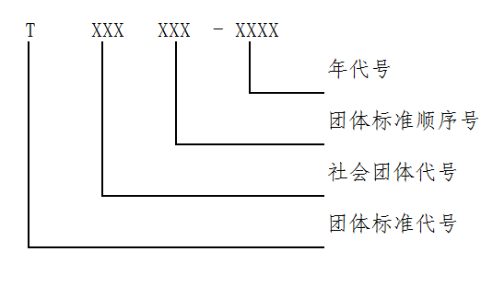
注：XXX仅代表示意数字，不代表数字位数。
社会团体代号有社会团体自主拟定，可使用大写拉丁字母或大写拉丁字母与阿拉伯数字的组合。社会团体代号应当合法，不得与现有标准代号重复。
未按照上述规则编号的，不符合《标准化法》的要求。
五、检查依据
《中华人民共和国标准化法》第二十一条第一款 推荐性国家标准、行业标准、地方标准、团体标准、企业标准的技术要求不得低于强制性国家标准的相关技术要求。
《中华人民共和国标准化法》第二十二条第一款 制定标准应当有利于科学合理利用资源，推广科学技术成果，增强产品的安全性、通用性、可替换性，提高经济效益、社会效益、生态效益，做到技术上先进、经济上合理。
《中华人民共和国标准化法》第二十四条 标准应当按照编号规则进行编号。标准的编号规则由国务院标准化行政主管部门制定并公布。
《中华人民共和国标准化法》第三十九条第二款 社会团体、企业制定的标准不符合本法第二十一条第一款、第二十二条第一款规定的，由标准化行政主管部门责令限期改正；逾期不改正的，由省级以上人民政府标准化行政主管部门废止相关标准，并在标准信息公共服务平台上公示。
《中华人民共和国标准化法》第四十二条 社会团体、企业未依照本法规定对团体标准或者企业标准进行编号的，由标准化行政主管部门责令限期改正；逾期不改正的，由省级以上人民政府标准化行政主管部门撤销相关标准编号，并在标准信息公共服务平台上公示。
六、工作建议
为贯彻落实《市场监管总局关于全面推进“双随机、一公开”监管工作的通知》要求，省局制定了《河北省市场监督管理局2019年“双随机、一公开”监管工作实施方案》（冀市监函〔2019〕191号）并组织实施。对企业标准、团体标准开展监督抽查是《实施方案》的内容之一，在市场监管随机抽查事项清单中列为“一般检查事项”，并纳入各级政府和市场监管系统年终考核内容。对企业标准、团体标准监督抽查是一项创新型工作，各市局在探索开展企业标准、团体标准监督抽查工作过程中，要结合本地实际情况，以公平公正监管为基本遵循，本着稳妥审慎的原则，做到监管效能最大化、监管成本最优化、对市场主体干扰最小化，努力营造良好营商环境和有序竞争环境。
鉴于标准涵盖领域广，技术性专业性强，各市局可通过委托国家级和省级标准化机构、检验检测机构、各行业主管部门所属专业技术委员会、第三方机构等方式开展检查工作。通过签订合同、协议等方式建立正式委托关系，明确相应的职责和权限，并加强对受委托方的业务指导和监督。通过以上方式形成的结论，作为抽查检查的重要参考依据，抽查检查结果最终由各市局确定。对个别无法确定检查结果的标准，请以市局为单位报省局标准创新管理处组织相关机构研判。

